ЦЕНТР ПО САПРОПЕЛЮ

Астрахань. ул. Ульянова, 67. тел. +7(8512)732220. 89086132220. факс +7(8512)592838. E-mail: danil@astranet.ru www.saprex.ru www.sapropex.ru

Технологии, проекты, оборудование для бизнеса на донных продуктивных илах и сапропеле

ЛИНИЯ ПРОИЗВОДСТВА САПРОПЕЛЕ-ТОРФЯНЫХ УДОБРИТЕЛЬНЫХ СМЕСЕЙ
с расфасовкой в клапанные мешки

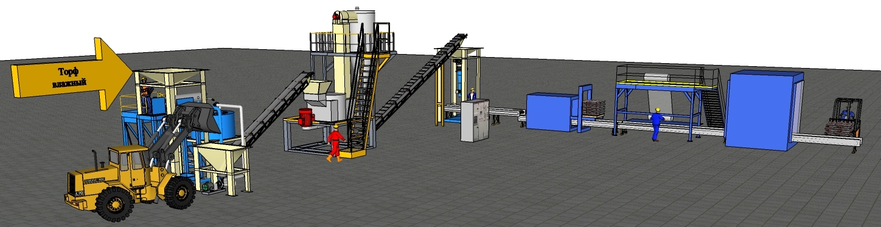

Линия разработана Центром по сапропелю для производства сапропеле-торфяных и сапропелевых удобрительных смесей, почво-грунтов, садовой земли с расфасовкой в клапанные мешки объемом от 10 до 50 л. Исходное сырье, поступающее на переработку имеет естественную влажность.

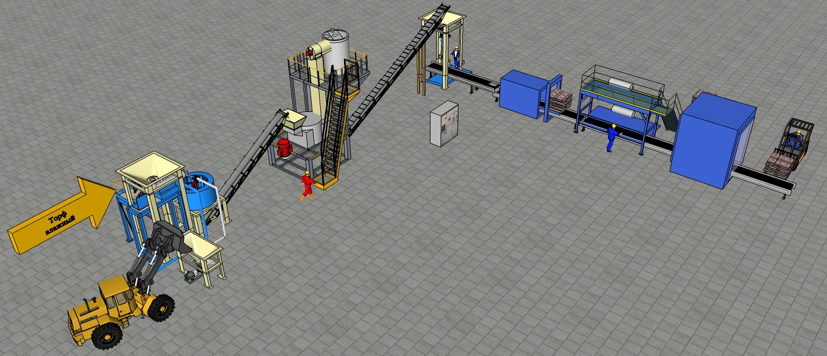

Торф требуемой гигроскопичности с месторождения поступает на сепаратор, обезвоживается и попадает на смешение с сапропелем. Сапропель естественной влажности загружается в бункер насоса и через трубопровод дозировано подается на смешение с отжатым от воды торфом. После смешения торфо-сапропелевая смесь влажностью не более 70% транспортером идет в бункер установки KDS Micronex. На установке смесь высушивается, измельчается и обеззараживается. Влажность смеси может достигать до 5%.
Смесь заданной влажности после установки KDS транспортером загружается в бункер дозатора фасовочного оборудования, фасуется в клапанные мешки, которые укладываются на поддоны и обтягиваются термоусадной пленкой. Готовая продукция в мешках на поддонах в термоусадной упаковке поступает на склад или отгружается потребителю.

В зависимости от типоразмера установки KDS производительность комплекса может достигать 1-8 т/час.
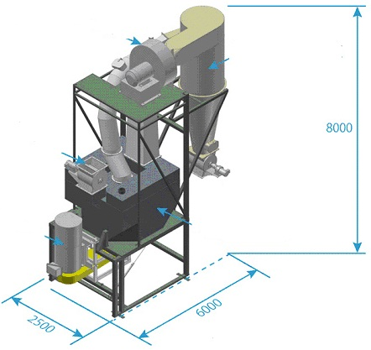

ХАРАКТЕРИСТИКИ КОМПЛЕКСОВ KDS В ЛИНИЯХ ПЕРЕРАБОТКИ СМЕСЕЙ

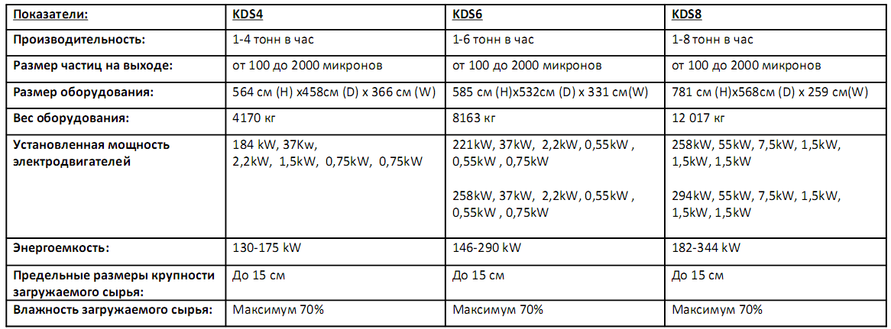

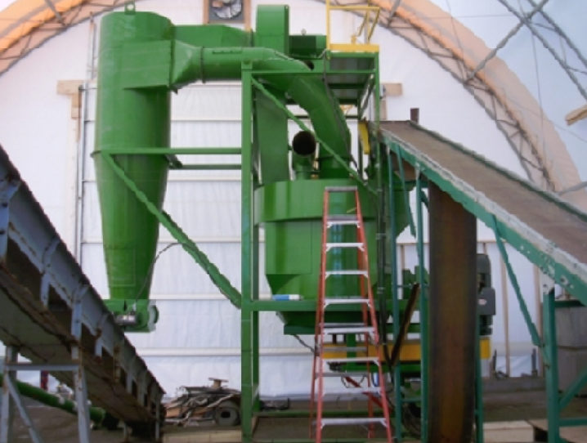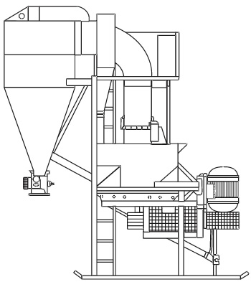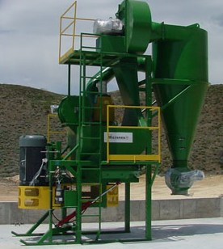
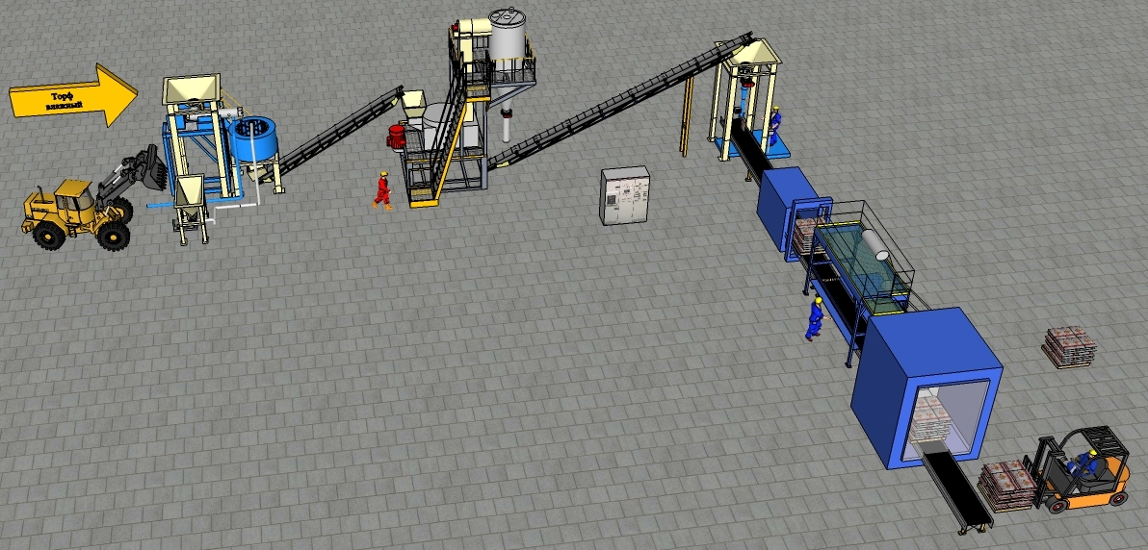

Готовый продукт в виде сухого порошка расфасовывается в клапанные мешки. Мешки обжимаются, из них удаляется воздух, укладываются на паллеты, обтягиваются термоусадной пленкой и поступают на склад или отгрузку. Технология фасовки соответствует евростандарту.
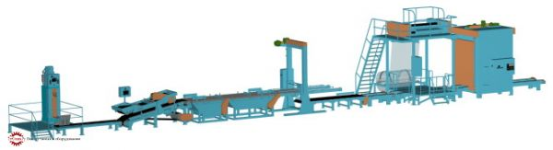
Для решения производственных задач исходными данными по выбору технологического решения применения данной схемы переработки торфа и сапропеля являются:
- технологические параметры сырья
- заданная производительность комплекса
- цеховая площадь размещения оборудования
Сроки проектирования комплекса: 1.2 мес.
Сроки изготовления и поставки оборудования: до 4 мес.
Сроки монтажа и наладки: 1 мес.
Стоимость комплекса определяется спецификацией оборудования проекта

Заявки и консультации: тел. +78512732220 и 89086132220 сот.

